REGISTRO DE GERÊNCIA DE CONFIGURAÇÃO — AASP_CNJ · WORKERANDAMENTOS
GCO-AASPCNJ01-001 · Versão 1.0 · 11/06/2026 · Timeware Brasil

Campo | Valor
Documento | GCO-AASPCNJ01-001
Projeto | AASP_CNJ — WorkerAndamentos: Agente de Captura de Andamentos Processuais
Cliente | AASP — Associação dos Advogados de São Paulo
Versão | 1.0
Data | 11/06/2026
Gerente de Projeto / Responsável GCO | Abraão Oliveira
Processo MPS-SW | GCO (evidência de projeto)

1. Objetivo
Registrar o gerenciamento de configuração do projeto: itens de configuração (ICs), estratégia de controle de versão, baselines e gestão de mudanças. Conforme ADAP-AASPCNJ01-001, o papel de responsável por GCO foi acumulado pelo Gerente de Projeto (Abraão Oliveira), dada a maturidade do controle de versão via Azure DevOps e GitFlow.

2. Estratégia de gerência de configuração
Item | Descrição
Plataforma | Azure DevOps (controle de versão e pipeline CI/CD)
Modelo de branching | GitFlow — feature/* e bugfix/* → develop; release → main; hotfix/* sobre a baseline de release publicada (homologação/produção)
Convenção de tags | Numeração sequencial de versão (ex.: v240, referenciada nas atividades de GMUD)
Aprovação de PR | Mínimo 1 revisor além do autor para merge de feature/bugfix em develop
Gestão de segredos | Token Bearer da CNJ centralizado em PonteAPI, sem exposição em logs (RNF-05)
Documentação | Coleções Postman da API CNJ e scripts de banco versionados no Azure DevOps

3. Itens de configuração (ICs)
ID | Tipo | Descrição | Repositório / Localização
IC-01 | Código-fonte (.NET) | WorkerAndamentos | Azure DevOps — repositório WorkerAndamentos
IC-02 | Código-fonte (.NET) | CapturaServer | Azure DevOps — repositório CapturaServer
IC-03 | Código-fonte (.NET) | API AndamentosProcessuais | Azure DevOps — repositório AndamentosProcessuais
IC-04 | Banco de dados | Scripts DDL / migrations | Azure DevOps — pasta /db do repositório correspondente
IC-05 | Artefato de implantação | Pacotes de publicação (GMUD) | Servidor de artefatos interno
IC-06 | Documentação de API | Coleções Postman da API CNJ | Azure DevOps — pasta /docs
IC-07 | Artefato de gestão | Planilha de gestão (backlog, sprints, tarefas) — base para carga no Jira | GEST-AASPCNJ01_Planilha-de-Gestao-do-Projeto.xlsx

4. Baselines estabelecidas
ID | Descrição | Referência | Componentes
BL-EPROC | Baseline de publicação do fluxo EPROC/ESAJ (pós-Fase 3) | v230 (GMUD EPROC) | IC-01, IC-02, IC-03
BL-CNJ | Baseline de publicação do fluxo CNJ | v240 (referenciada nas atividades de GMUD) | IC-01, IC-02, IC-03, IC-04
BL-HOTFIX | Correção de contenção em homologação (pré-go-live): nullabilidade no consumidor da fila | v241 (referenciada nas atividades de GMUD) | IC-01

A baseline de encerramento será registrada no fechamento do projeto (Onda 3).

5. Gestão de mudanças
- Mudanças de escopo/arquitetura são formalizadas em reuniões de alinhamento registradas como atividades no ClickUp (participantes, data, decisões e impacto).
- A interrupção do desenvolvimento da captura de 2ª instância no EPROC (card 4462) foi acordada formalmente com o cliente, com retomada planejada — formalizada em CR-AASPCNJ01-001.
- A implantação em produção segue o rito de GMUD: montagem de pacote, validação em homologação e agendamento com a Infraestrutura.

6. Auditoria de configuração
Item verificado | Resultado | Observação
ICs versionados no Azure DevOps | Conforme | IC-01 a IC-04 nos repositórios; IC-06 em /docs
Baseline de publicação identificada por tag | Conforme | v230, v240 e v241 referenciadas nas atividades de GMUD
Token/segredos não expostos em logs | Conforme | Token Bearer centralizado em PonteAPI (RNF-05)
Merges revisados antes da integração | Conforme | PR com no mínimo 1 revisor além do autor (ver REV-AASPCNJ01-001) (no Azure DevOps o merge exige aprovação de ≥1 revisor via branch policy)

A auditoria de configuração de encerramento será registrada no fechamento do projeto.

Evidências
- devops_cnj_branches.png — GitFlow no Azure DevOps — branches do repositório WorkersAndamentos
- devops_cnj_commits.png — Histórico de commits (Azure DevOps)
- devops_cnj_tags.png — Tags de baseline (v230/v240/v241)
- devops_cnj_estrutura.png — Estrutura do repositório WorkersAndamentos
- estrutura_WorkerAndamentos.png — Estrutura da solução WorkersAndamentos.sln
- gco-branches-gitflow.png — Modelo de branching GitFlow
- devops_cnj_pipeline_ci.png — Pipeline CI — testes e cobertura
- devops_cnj_pipeline_cicd.png — Pipeline CI/CD

Histórico de revisões
Versão | Data | Autor | Descrição
1.0 | 11/06/2026 | Time de Melhoria Contínua | Registro de configuração consolidado a partir do Registro de Projeto AASP_CNJ v1.0 (08/06/2026).

Evidências (anexos)
GitFlow no Azure DevOps — branches do repositório WorkersAndamentos
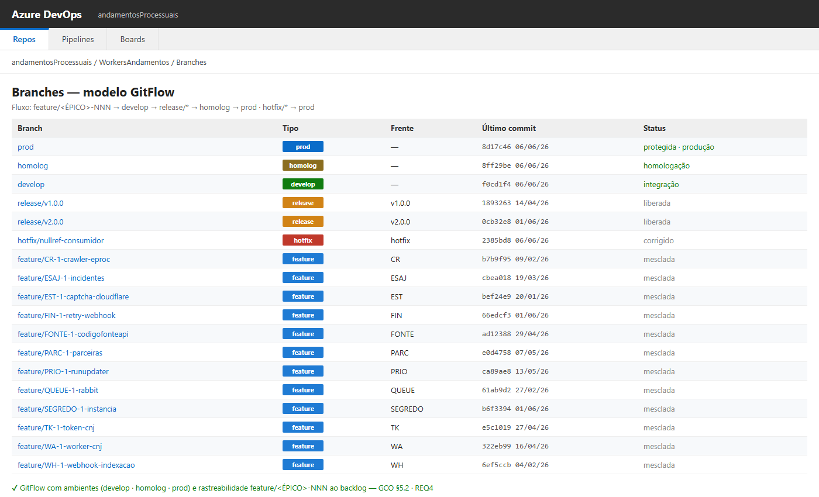
Histórico de commits (Azure DevOps)
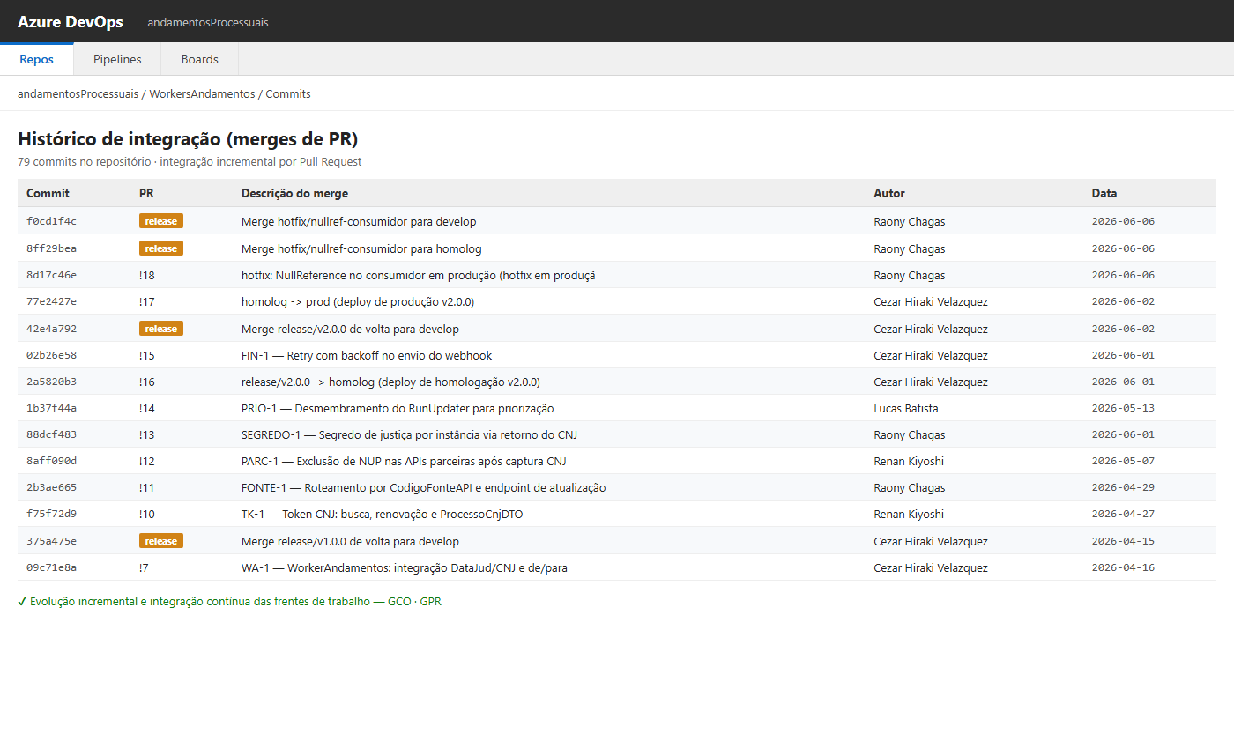
Tags de baseline (v230/v240/v241)
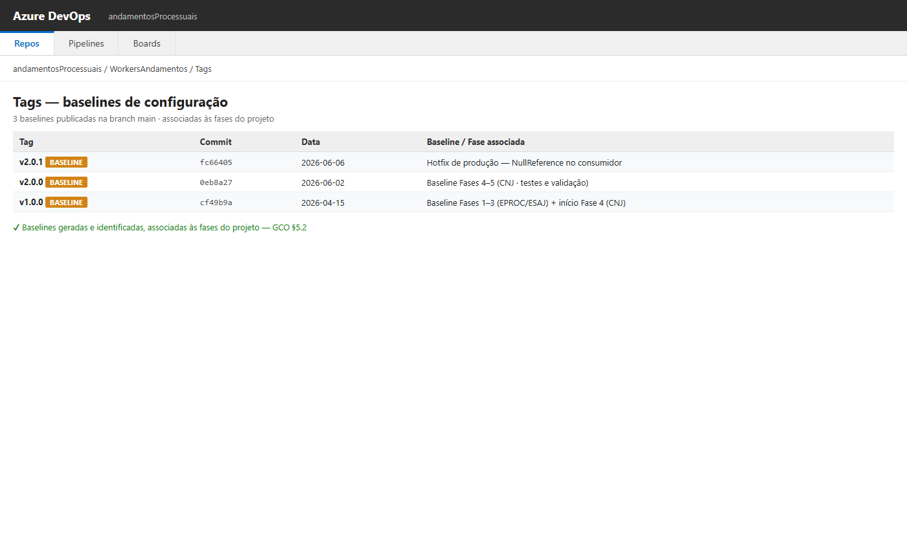
Estrutura do repositório WorkersAndamentos
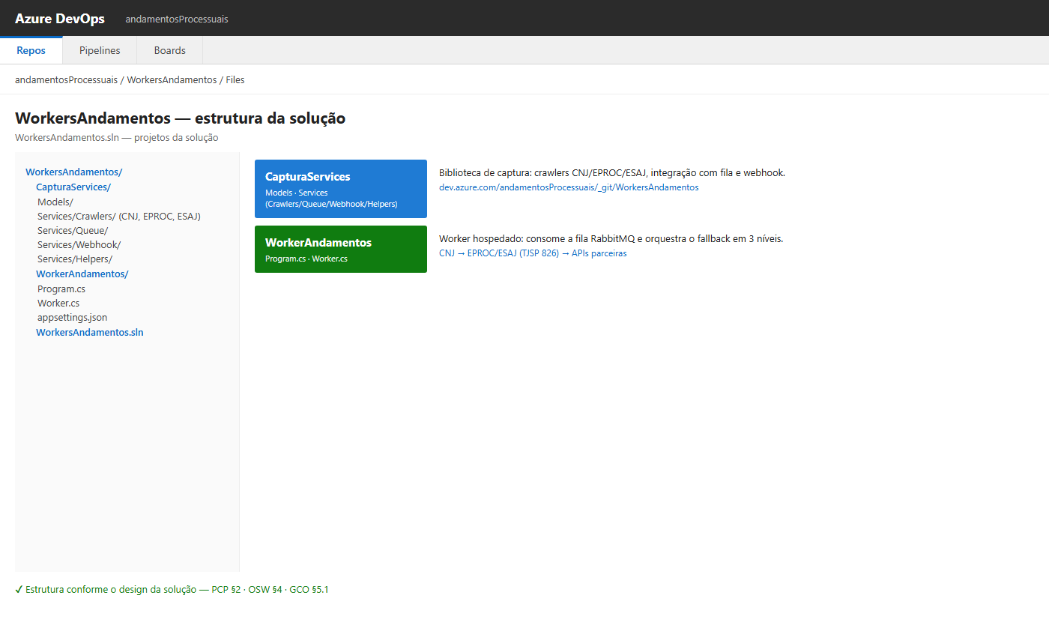
Estrutura da solução WorkersAndamentos.sln
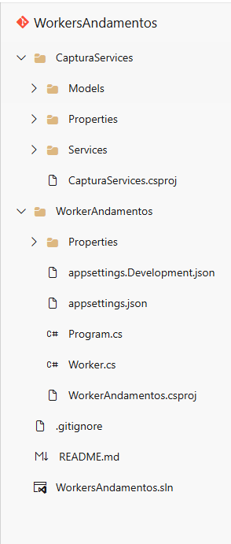
Modelo de branching GitFlow
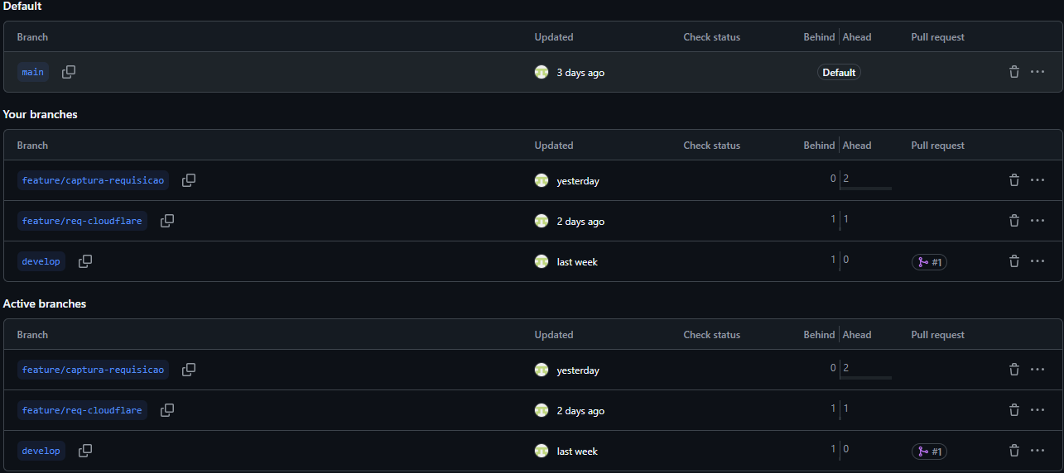
Pipeline CI — testes e cobertura
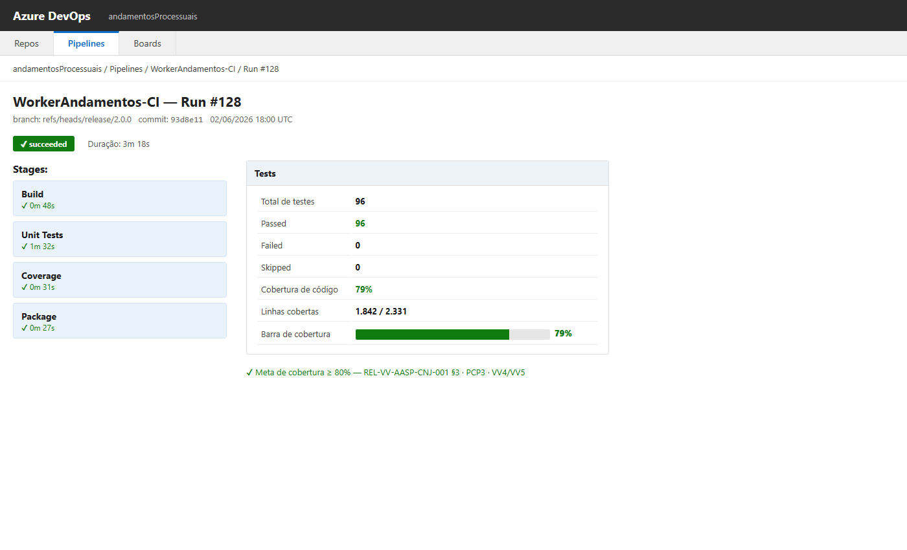
Pipeline CI/CD
